COM Express

Разработчик: PICMG https://www.picmg.org/
Страничка стандарта: https://www.picmg.org/openstandards/com-express/
Два типоразмера:
Разъём -
Версии стандарта:
link | ext | description | manufacturer | version | date | lang

Производители
Portwell

Продукты
PCOM-B634VG | link | Portwell | Intel® new gen. Xeon Processor D based Type VI COM Express 2.0 module with DDR4 ECC SDRAM on three SO-DIMM slots, VGA, 10 Gigabit Ethernet, SATA and USB 3.0

Размеры
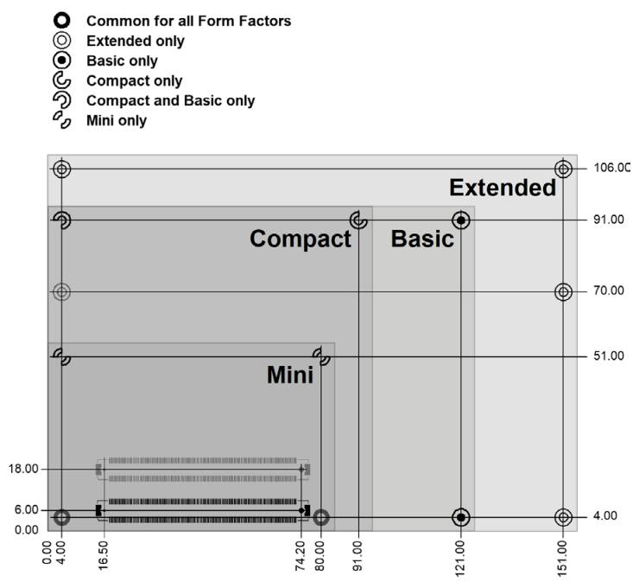
Толщина платы, фаска:
Модуль
Модуль
KeepOut area:
Ответная часть на материнской плате:

Power

Разъём
Pin # | Name | Group | I/O Type | I/O Level | PU / PD | Description | Power Domain | Comments

